装双系统

1首先是启动盘的制作，我会把文件一起发过去。然后挑一个制作。需要去下载ubuntu 或 deepin的系统镜像iso文件很容易下载到略大。对应的方法百度一下即可。注意制作的时候文件选择要fat32 。（但是装Windows应该是另一个ntfs可能fat32也行没试，选fat32）。

备份电脑但一般电脑空间都不是很够。网上有说只备份c盘的但感觉只能全部，有外接硬盘之类的好些不然就把重要文件拷出来。

2 需要到磁盘分区分出60g的未分配空间。其实不那么大也可以的。但我觉得系统速度比Windows快。其实就没关系的因为未分配的空间和新建的其他盘两个系统是可以公用的。

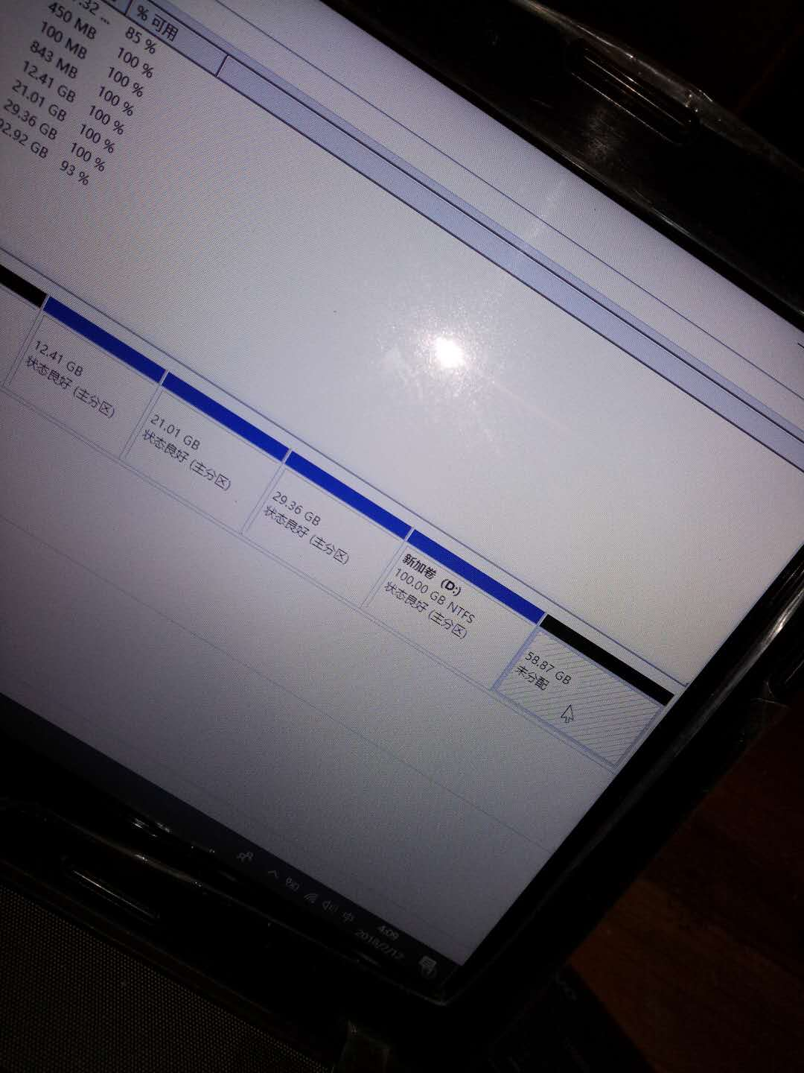

3. 关掉快速启动电脑在win下（百度有）

4 进入bios（开机有的f2 或者shift f2 看不同电脑百度）需要那个legacy support不能选，需要选另外一个uefi有security出现secure boot然后选择disabled.

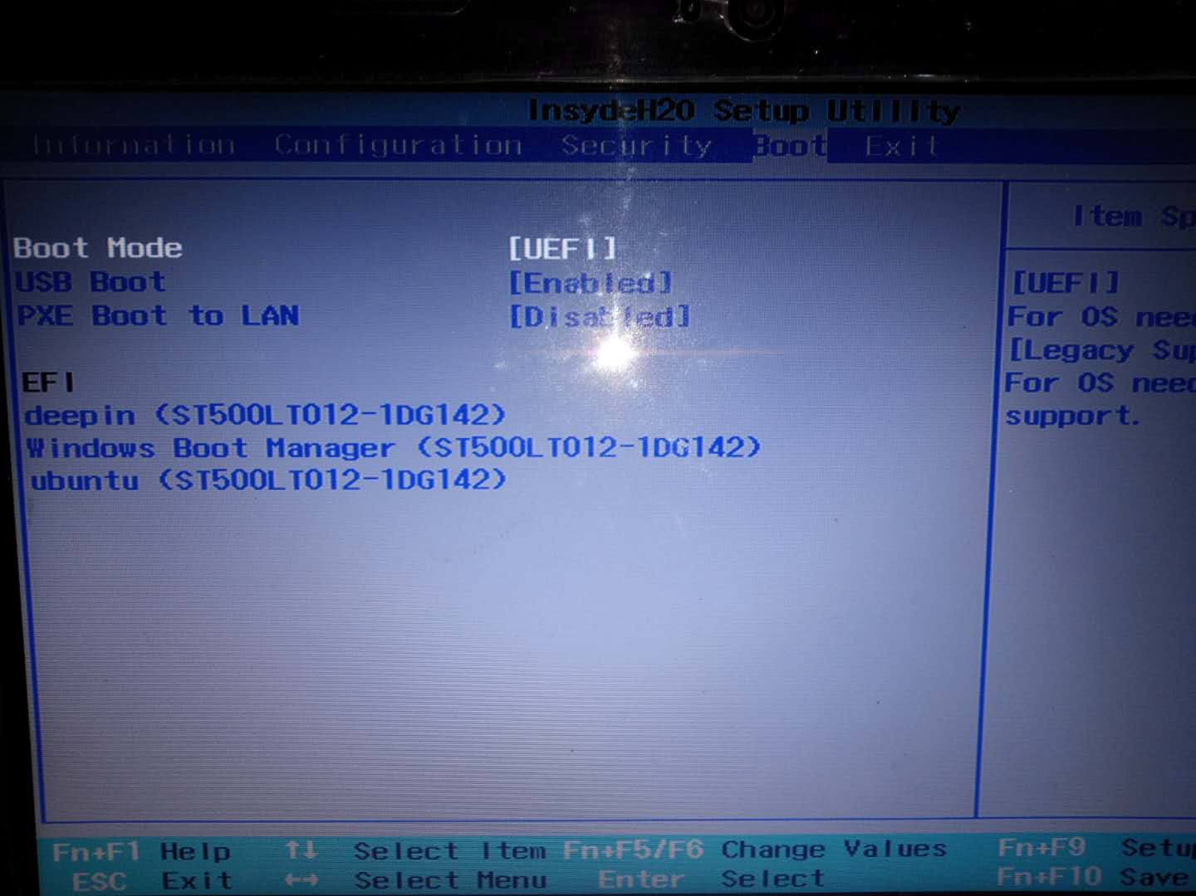

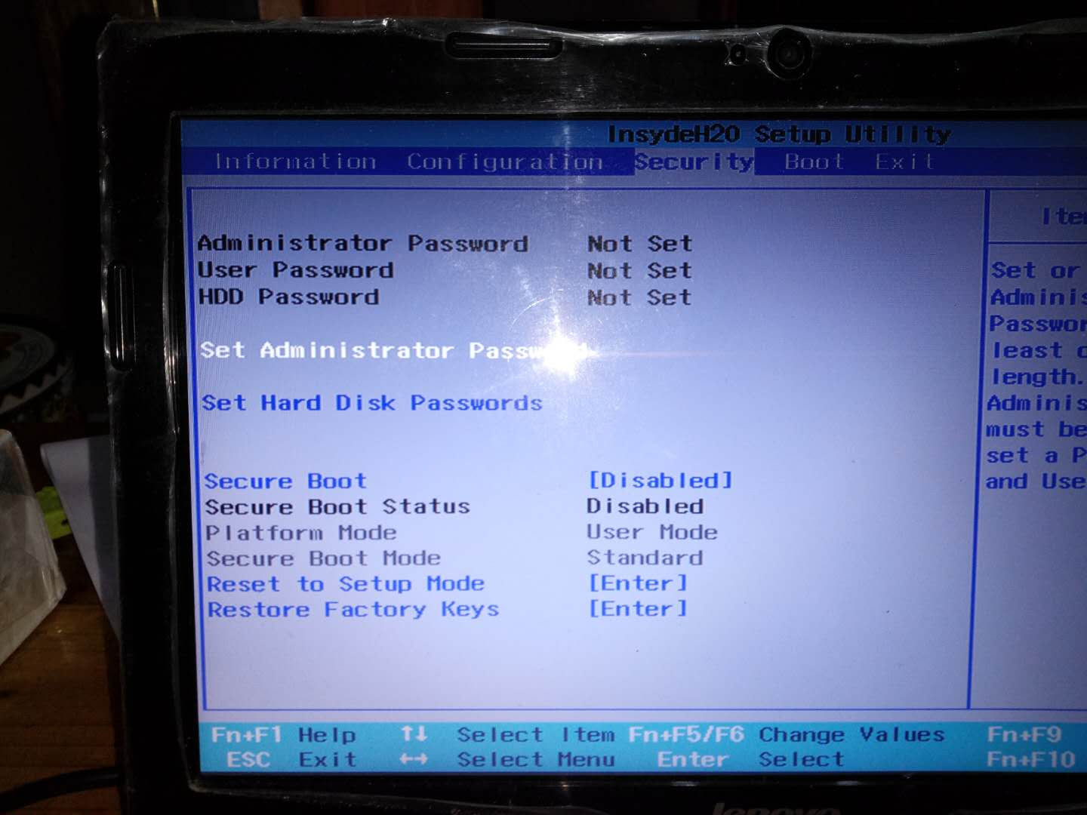

5 关机插入启动盘，在boot 的efi那选择U盘启动，把u盘调到第一个，确认退出 bios就开始安装。

6 准备安装的话 安装类型选择其他选项（很重要）也就是分区。网上的分法不同。分越多可能到时一些功能不会出错，找到我们之前未分配的内存（显示空闲）就那个60g，点中选择新建（出现新建不了参考第7点）进行分区。我分三个。其实网上有分更多的。交换和home小点没关系。都在空闲那新建，最下面启动的选择/32 g 的那个分区作为驱动。

/ 32g

/swap 10g

/home 16g

2 gpt和啊mbr的转换按教程转成gpt。按图片操作从第一步开始

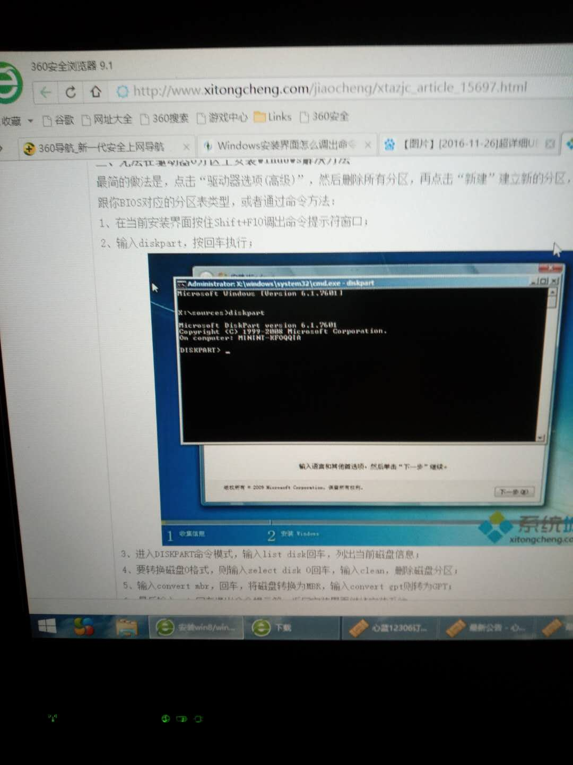

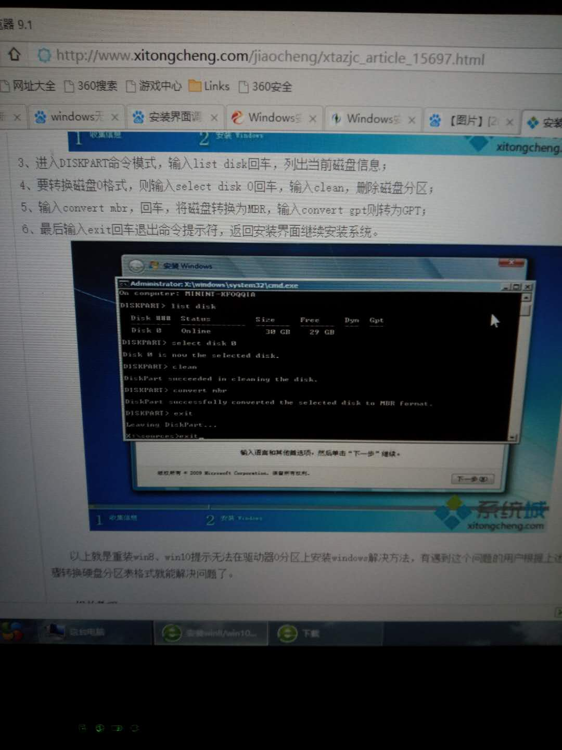

8开始安装，等完成即可。在首选驱动的BIOS 里选择ubuntu或deepin 一般进入是都可以选择系统了。